VIETNAM GENERAL CONFEDERATION OF LABOUR

**TON DUC THANG UNIVERSITY**

**FACULTY OF INFORMATION TECHNOLOGY**



**THE FINAL PROJECT OF SOFTWARE TECHNOLOGY**

**CONVENIENCEN STORE**

Instructor : **M.Sc LÊ NGỌC THẠCH**

Executor : **LÊ TUẤN KIỆT– 518H0523**

**LỮ TRỌNG PHÚ – 518H50523**

**TRẦN NGUYỄN HOÀNG MINH – 518H0523**

Class     :**18H50202**

Course   :**22**

**HO CHI MINH CITY,  2020**

**THANKS**

During the research process for the major assignment, I have received enthusiastic suggestions and help from teachers, so this sincere thanks would be send to:

* Firstly, I would like to express my sincere gratitude to my supervisor teacher - M.Sc LÊ NGỌC THẠCH, who taught and conveyed experiences to me directly during my studying and conducting this research process.
* Besides, I am thoroughly grateful to all teachers of the Faculty of Information Technology in TDT University for giving me a chance to study and contact with my major.

**THIS PROJECT WAS ACCOMPLISHED AT TON DUC THANG** **UNIVERSITY**

I commit that this product belongs to us with the guardian of M.Sc LÊ NGỌC THẠCH. The content of the research, result of this project is honest and has not been published in any form before. The data in the tables for analysis, comment and evaluation were collected by the author from various sources in the reference section.

Besides, our project used many kinds of comments, assessments as well as data from other authors, organizations. This project has original quotes and annotations.

If any fraud is detected, I will take full responsibility for the contents of my project. Ton Duc Thang University is not involved to any violations of copyright and copyright caused by me during implementation (if any).

*Ho Chi Minh City, November 30th, 2020*

*Author Author*

*(Sign and write full name) (Sign and write full name)*

*Lê Tuấn Kiệt Lữ Trọng Phú*

*Author*

*(Sign and write full name)*

*Trần Nguyễn Hoàng Minh*

**CONFIRMATION AND EVALUATION OF LECTURERS**

**Confirmation of lecturers**

_____________________________________________________________________________________________________________________________________________________________________________________________________________________________________________________________________________________________________________________________________________________________________

Ho Chi Minh City, May 17th 2020

(Sign and write full name)

**Evaluation of lecturers**

_____________________________________________________________________________________________________________________________________________________________________________________________________________________________________________________________________________________________________________________________________________________________________

Ho Chi Minh City, May 17th 2020

(Sign and write full name)

**Table of contents**

**CHAPTER 1 : EXECUTIVE SUMMARY**

1. **Introduction**
   1. **Description**

* Sales management system aims to create a sales management system including the functions:

+ Employee management.

+ Customer management.

+ Manage import and export.

+ Manage existing items in the store

+ Financial management, revenue and expenditure of the store

* The system design will be released under the title of Convience Store and the initial release is expected to be 1.0 (though this is subject to change). Further iterations of the application are bound to occur and thus this first system should be considered as the base model with room to grow and evolve as the end customer’s requirements change.
* It is expected that the relevant test and development plan documents will be created based on the information provided within this document and should be referenced accordingly.
* Convience Store workflow will be in three deliverables.
* Use case model survey: Use case model survey includes a list of actors and use case diagrams.
* Domain object model (optional): The deliverables of this activity are collaboration, sequence, and class diagrams for each use case.
* Detailed use case description for every use case: These documents drive the development in future phases of developing a software system.
  1. **Actor**
* Customer:

+ Customers are people who buy from the store.

* Staff:

+ Staff will manage the number of goods in the warehouse, inventorying the goods.

+ The salesman (staff) will make a bill for customers.

* The Store Manager:

+ The Store Manager will directly contact the manufacturer to import goods into the store, as well as have a relationship with partners to sell out. The Store Manager will manage Staff information in the store.

**CHAPTER 2 : BUSINESS REQUIREMENTS**

1. **High – Level Requirement**
   1. **User story**

* **Staff**:

+ Staff will log in to the application by using their username and password has been provided.

+ **Staff** will manage the number of goods in the warehouse, inventorying the goods by using the application and it’ll auto calculate to support staff

+ **The salesman** (**Staff**) will make a bill for customers by using the application. When **the salesman** scan the barcode, it’ll display the product on the screen and it can calculate all the gross product.

* **The Store Manager:**

+ **The Store Manager** will manage the Staff and all the product. All information about **Staff** will be managed by **The Store Manager**.

+ The recruitment of staff and fire will be in charge of **Store Manager**.

+ **The Store Manager** will directly contact the manufacturer to import goods into the store, as well as have a relationship with partners to sell out.

* 1. **Use case Description**
     1. **List of Use case**

|  |  |
| --- | --- |
| Uses Cases | Use Cases Goals |
| Customer | * Find product/items * Buy product/items * Confirm product/items |
| The Salesman(Staff) | * Log in to system * Make a bill |
| Staff | * Import product/items * Check product/items * Update product/items |
| Store Manager | * Statistics * Product/items management * Staff management |

* + 1. **Log in**

|  |  |
| --- | --- |
| Use case name | * Log in to the staff system |
| Situations | * Staff and Store manager wants to log in to the store’s system |
| Activation conditions | * Staff and Store manager log in to system |
| Objects | * Staff and Store manager |
| Necessary condition | * Pre-made Staff acsounts * Account has been authorized * The device must be connected to the internet |
| Sufficient conditions | * Staff logged in successfully * Logging system |
| Main - event | * Staff log in to form Log in * Input username and password * Click button “Login” * The system will check the login information * Login successful will redirect to the appropriate page |
| Sub - event | * Invalid or wrong login accounts * Request user login again |

**1.2.3. Staff information**

|  |  |
| --- | --- |
| Tên use case | Thông tin nhân viên |
| Tình huống | Nhân viên muốn xem thông tin nhân viên của cửa hàng. |
| Điều kiện kích hoạt | Nhân viên đăng nhập vào hệ thống |
| Các đối tượng | Nhân viên |
| Điều kiện cần | Phải đăng nhập vào hệ thống nhân viên cửa hàng |
| Hậu điều kiện | Không |
| Luồng sự kiện chính | 1. Nhân viên chọn chức năng thông tin nhân viên 2. Hê thống sẽ hiện lên bảng thông tin nhân viên trên màn hình. |
| Luồng sự kiện phụ | Không |

**1.2.4. Make a bill**

|  |  |
| --- | --- |
| Tên use case | Lập hóa đơn |
| Tình huống: | Nhân viên chọn chức năng lập hóa đơn để tính tiền và xuất hóa đơn cho khách hàng. |
| Điều kiện kích hoạt | Nhân viên đăng nhập vào hệ thống |
| Các đối tượng | Nhân viên |
| Điều kiện cần | * Khách hàng mua hàng trong cửa hàng và có nhu cầu tính tiền * Có mã hàng,đơn giá được cập nhật trong hệ thống |
| Hậu điều kiện | * In hóa đơn cho khách hàng |
| Luồng sự kiện chính | 1. Nhân viên quét mã từng mặt hàng 2. Hệ thống tự động tính tổng số tiền khách hàng phải trả dựa trên số lượng và giá của mặt hàng 3. Nhân viên in hóa đơn cho khách hàng |
| Luồng sự kiện phụ | Không |

* + 1. **Create an import slip**

|  |  |
| --- | --- |
| Tên use case | Tạo phiếu nhập hàng |
| Tình huống: | Nhân viên muốn tạo phiếu nhập hàng vào kho. |
| Điều kiện kích hoạt | Nhân viên đăng nhập hệ thống |
| Các đối tượng | Nhân viên |
| Điều kiện cần | * Yêu cầu nhập hàng |
| Hậu điều kiện | * In phiếu nhập hàng |
| Luồng sự kiện chính | 1. Nhân viên chọn chức năng tạo phiếu nhập hàng 2. Hệ thống yếu cầu nhập thông tin hàng hóa vào phiếu nhập hàng 3. Nhân viên điền thông tin 4. Hệ thống cấp mã phiếu nhập hàng và lưu thông tin 5. Hệ thống in phiếu nhập hàng |
| Luồng sự kiện phụ | Không |

* + 1. **Staff manager**

|  |  |
| --- | --- |
| Tên use case | Quản lí nhân viên |
| Tình huống | Cửa hàng trưởng muốn quản lí thông tin nhân viên của cửa hàng. |
| Điều kiện kích hoạt | Cửa hàng trưởng đăng nhập vào hệ thống |
| Các đối tượng | Cửa hàng trưởng |
| Điều kiện cần | * Phải đăng nhập vào hệ thống nhân viên cửa hàng * Phải là cửa hàng trưởng |
| Hậu điều kiện | Không |
| Luồng sự kiện chính | 1. Cửa hàng trưởng đăng nhập thành công 2. Hệ thống sẽ hiện lên thống tin các nhân viên trong cửa hàng |
| Luồng sự kiện phụ | Không |

1. **List of actors**
2. Khách hàng

- Khách hàng là người lựa chọn và mua hàng trong cửa hàng.Khách hàng có trách nhiệm phản hồi lại về bộ phận người quản lí nếu có gì sai sót ảnh hưởng đến quyền lợi khách hàng.

1. Nhân viên bán hàng

- Nhân viên bán hàng là người tiếp nhận mặt hàng hoặc giỏ hàng từ khách hàng , tính tiền , thu tiền và đưa biên lai cho khách hàng.Và là người tư vấn cho khách hàng đi mua mặt hàng.

1. Thủ kho

- Thủ kho là người nhập hàng, kiểm tra ,cập nhật số dữ liệu về mặt hàng hiện có trong kho.

1. Người quản lí

- Người quản lí là người chịu tránh nhiệm về quản lí khách hàng,nhân viên,tài chính,doanh thu của cửa hàng.

1. **Use case diagram**

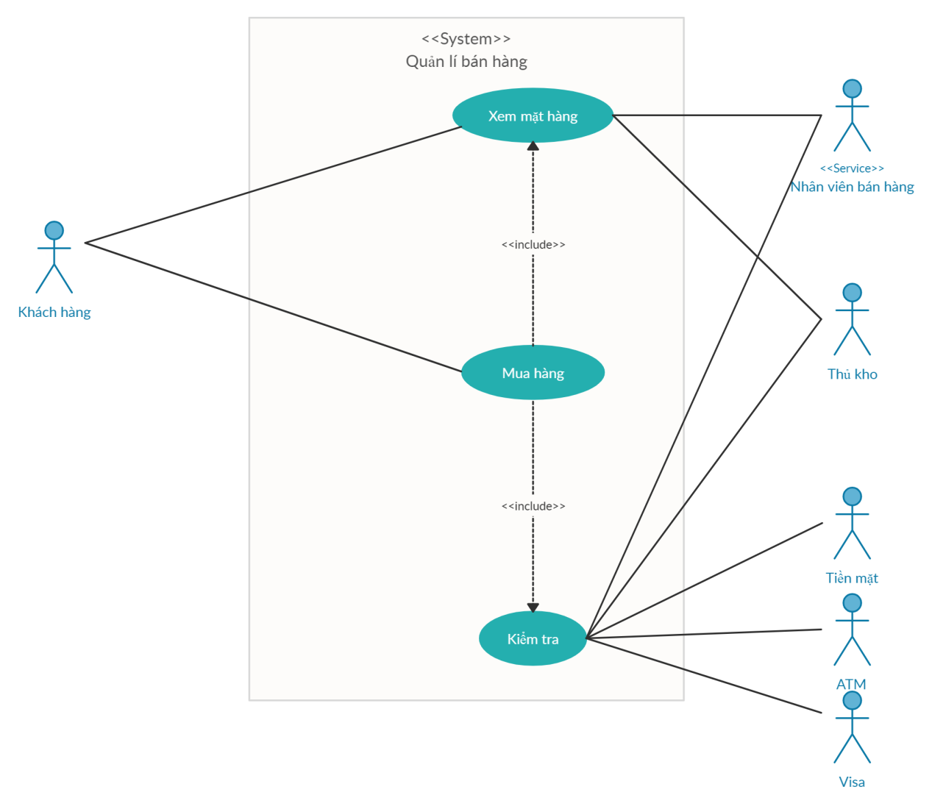

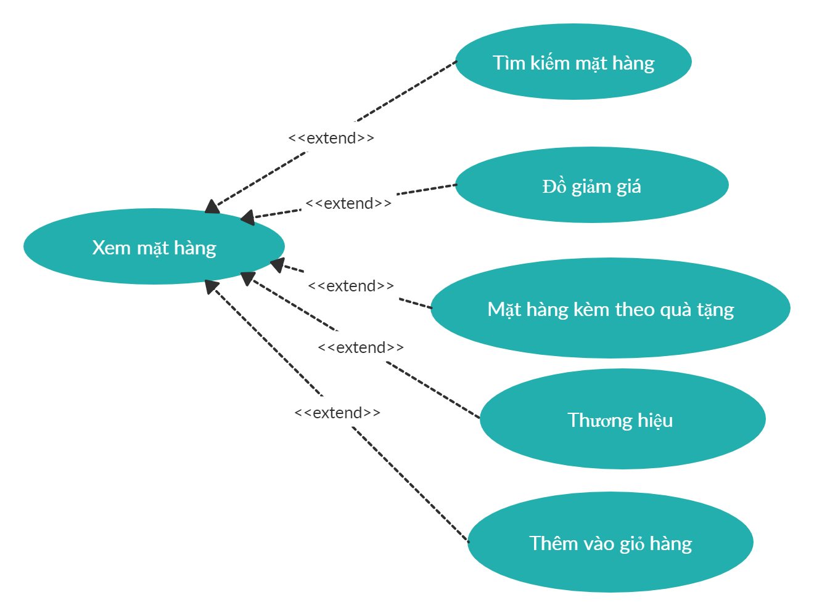

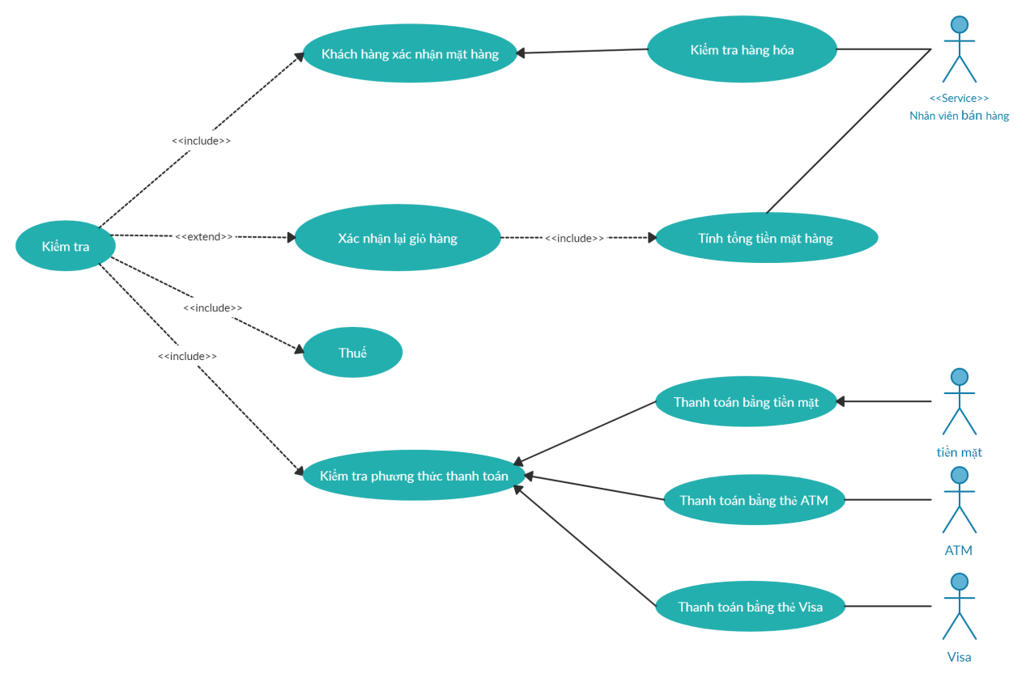

1. **Code**
2. **Demo**